Sprawozdanie
Ćwiczenie nr. 5
"Miara odległości Minkowskiego"
- Wprowadzenie

Na podstwie poprzedniego ćwiczenia należało wyznaczyć odległości między wybranym dokumentem a wszystkimi co pozwoliło nam na określenie podobieństw między dokumentami metodą Minkowskiego.

- Miara odległości Minkowskiego

Czasami chcemy zwiększyć lub zmniejszyć wzrastającą wagę, która jest przypisana do wymiarów, w przypadku których odpowiednie obiekty bardzo się różnią. Można to osiągnąć przy pomocy odległości potęgowej. Liczy się ją następująco:

odległość(x,y) = (⅀i |xi - yi|p)1/r

gdzie:
- x oraz y = dokumenty porównywane do siebie
- i = wszystkie termy
- p = steruje wzrastającą wagą, która jest przypisana różnicom w poszczególnych wymiarach
- r = steruje wzrastającą wagą, która jest przypisana większym różnicom między obiektami

Jeśli r i p są równe 2, to odległość ta jest równa odległości euklidesowej.

Wyniki które powstają następnie się porównuje w sposób następujący:
dokument który ma najniższa wartość odległości jest najbardziej podobny do porównywanego dokumentu np.:
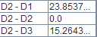
Powyżej widoczne są trzy porównania między dokumentem 2 a pozostałymi. Dokument który jest najbardziej podobny do dokumentu drugiego jest dokument trzeci ponieważ ma mniejszą wartość odległości od poruwnywania z pierwszym dokumentem. Wartość 0 jest pomijana ponieważ wykazuje ona tylko że dokument został porównany ze sobą co daje wynik odległości 0.

- Uzyskana macierz porównań

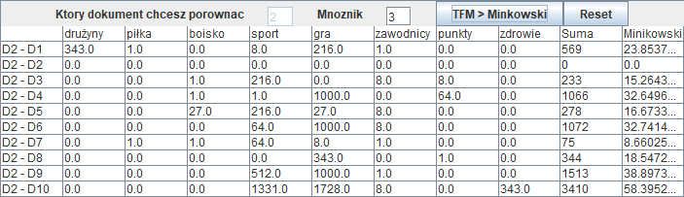
Wynikiem jest ostatnia kolumna podpisana słowem „Minikowski”

- Fragment kodu odpowiedzialny za przedstawienie tabeli:

